报名流程

1、登录
登录材料实验教学中心报名网址：http://clsyzx.ecust.edu.cn/，在左边“用户中心”输入学号、密码，初次登陆密码即为学号。(见图1)
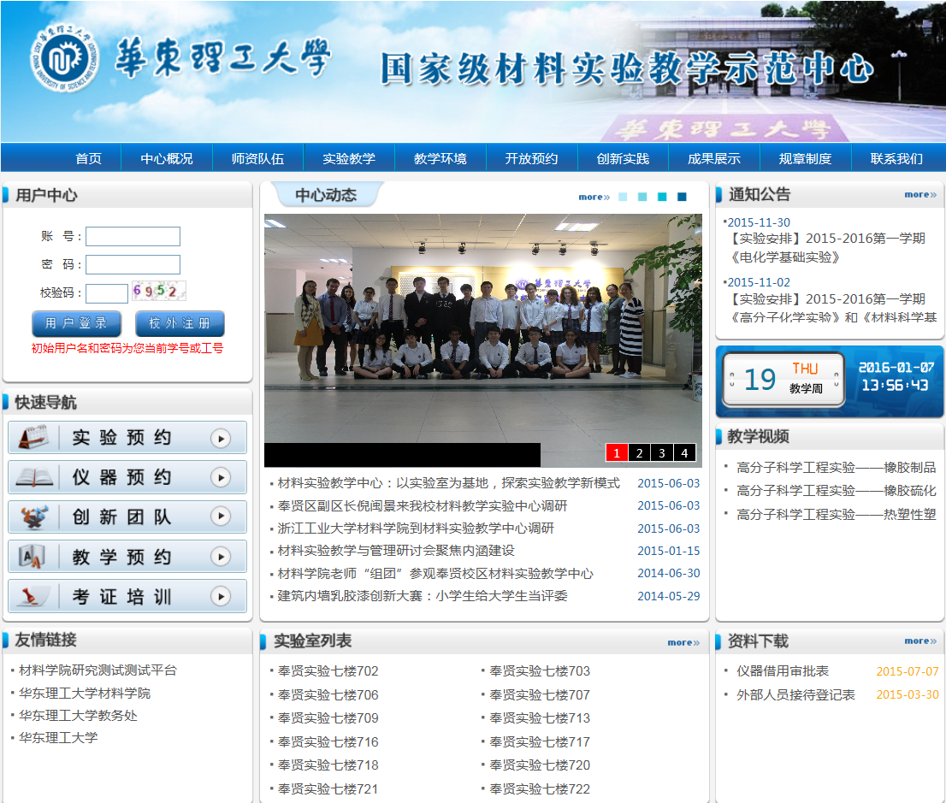
图1 首页_用户中心

2、培训报名
点击左边“考证培训”（见图2-1），出现图2-2，选择你要报名的培训项目，点击该项目右侧的“报名”，出现图2-3，“选择教师”中选择你的导师，并填写自己的邮箱和手机号，点击“报名”，报名成功以后，会跳出对话框，如图2-4，显示：报名成功，邮件通知已经发送给导师，请等待导师审核。导师审核后，报名方可成功。（注：请各位同学报名后，告知自己的导师进邮箱审核。）
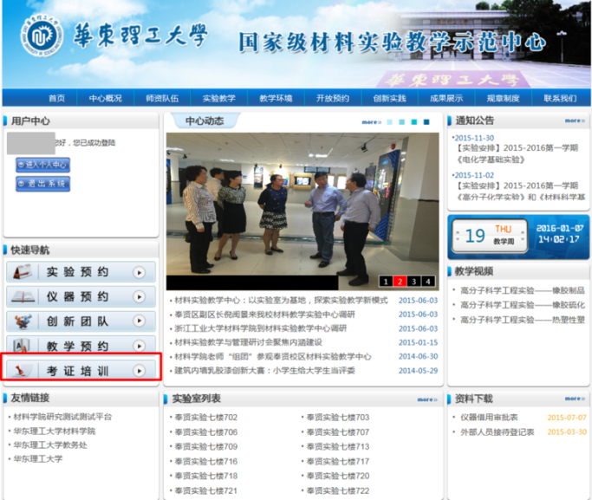
图2-1首页_考证培训
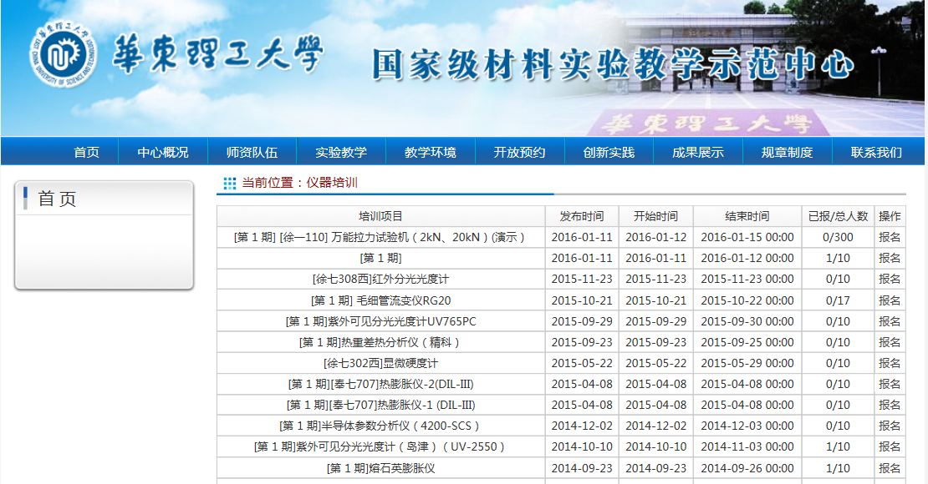
图2-2考证培训
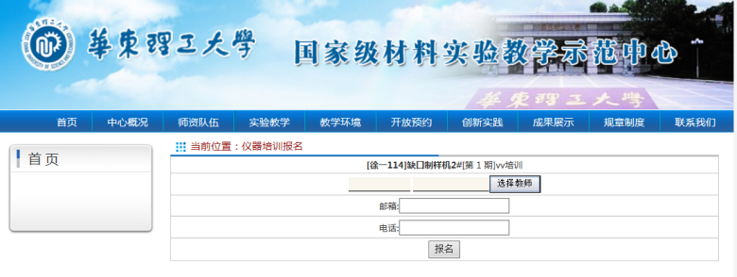
图2-3报名提交
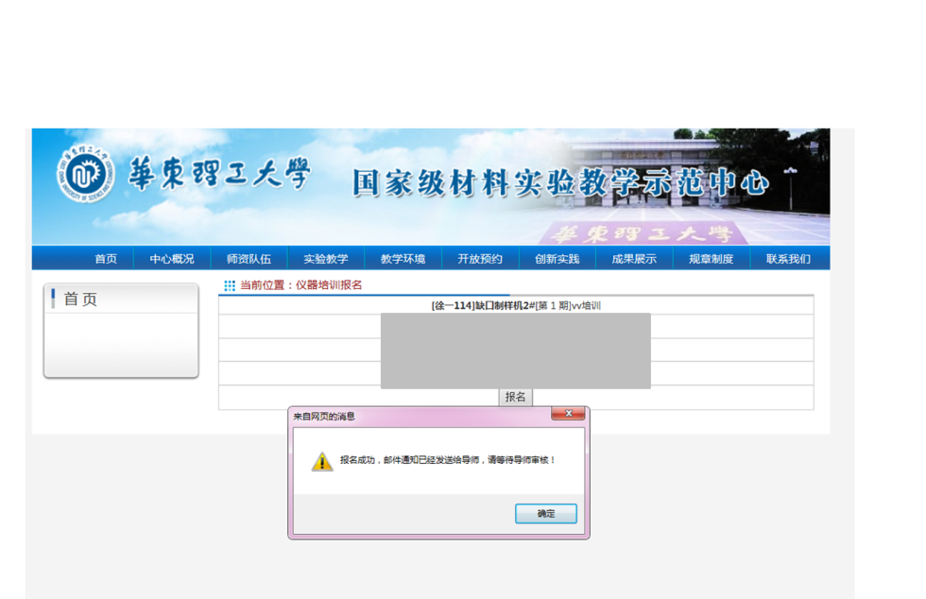
图2-4报名成功

